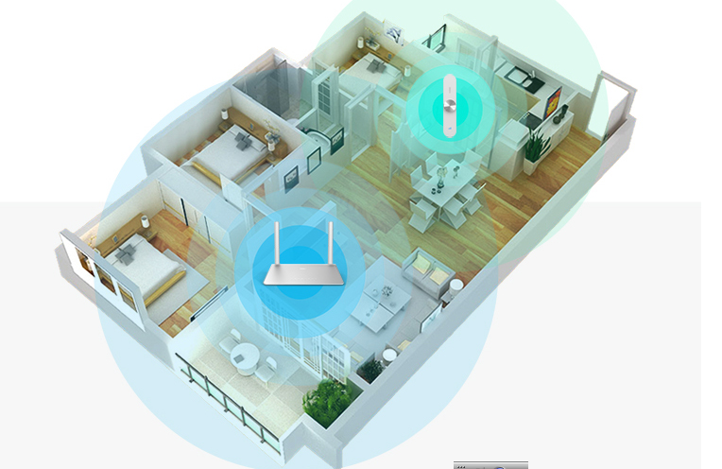

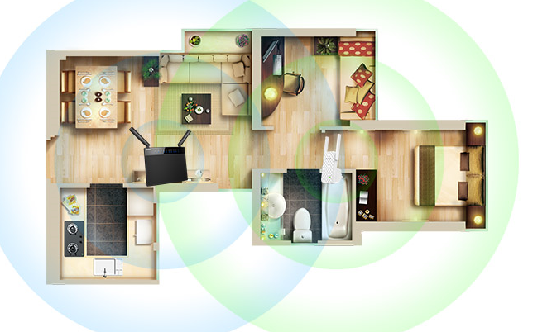

根据设备指示灯颜色，合理放置中继器位置，有效扩展无线信号覆盖范围；

1. 手机设备
2. 摄像机设备

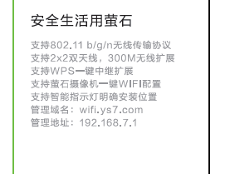

1. 外置双天线，300M无线扩展;
2. WPS一键扩展路由器无线网络
3. 快速连接萤石网络摄像机
4. 提供智能指示灯明确安装位置
5. 手机、电脑快速配置设备

管理域名：wifi.ys7.com;

管理地址：192.168.7.1